Kategorie B PlusEnergieBauten PlusEnergieBau®-Diplom 2015

Die Quadrat AG sanierte und erweiterte das 1959 erstellte Mehrfamilienhaus (MFH) in Bern zu einem 7-Familienhaus mit fünf Familienwohnungen und zwei Attikawohnungen. Dank Wärme- dämmung, effizienten Geräten und Beleuchtung sank der bisherige Energiebedarf um 81% auf 36’300 kWh/a. Auf dem Dach des neuen Attikageschosses ist eine 37 kW starke Ost-West- ausgerichtete PV-Flachdachanlage installiert, die 37’300 kWh/a produziert. Die solarthermische Anlage generiert 9’800 kWh/a Wärme. Die restliche Wärmeenergie liefert die Erdsonden-Wär- mepumpe, welche die alte Ölheizung ersetzt und damit jährlich über 30 t CO2-Emissionen senkt. Die Eigenenergieversorgung des MFH beträgt 47’100 kWh/a oder 130%. Es ist somit das erste PlusEnergieBau-MFH auf Berner Stadtboden.

130%-PEB-MFH Quadrat AG, 3008 Bern/BE

Das 1959 erstellte Gebäude am Monrepos- weg 24 in Bern umfasste ursprünglich 18 Einzimmerwohnungen mit einem Sattel- dach. Durch den Umbau und die Aufsto- ckung entstand 2014 aus dem alten zwei- geschossigen Bau ein umfassend saniertes 7-Familienhaus mit drei Etagen.
Trotz Erweiterung der Wohnfläche um 15% sank der Energiebedarf dank Wärme- dämmung, Komfortlüftung mit Wärmerück- gewinnung, effizienteren Haushaltsgeräten und LED-Lampen um 81% von 188’700 kWh/a auf 36’300 kWh/a.
Die 21 m2 grosse thermische Anlage auf dem Dach des neuen Attikageschosses ver- sorgt das MFH mit 9’800 kWh/a CO2-freier Wärmeenergie. Die 37 kW starke PV-Anlage mit polykristallinen Solarzellen liefert 37’300 kWh/a.
Die beiden Solaranlagen und die Wärme- pumpe ersetzen die alte Ölheizung. Die Ei- genenergieversorgung beträgt rund 130%. Holzfassaden und grosse Balkone schmü- cken das MFH und werten das Berner Stadt- bild auf. Dafür erhält das MFH das Plus-
EnergieBau-Diplom 2015.
Technische Daten

Wärmedämmung
Wand: 16-24 cm U-Wert: 0.11/0.13 W/m2K Dach: 26 cm U-Wert: 0.12 W/m2K
Boden: 14 cm U-Wert: 0.15 W/m2K Fenster: dreifach U-Wert: 0.5 W/m2K
Energiebedarf vor der Sanierung [100%]

EBF: 907 m2 | kWh/m2a | % | kWh/a
Wärmebedarf: | 178 | 86 | 161’446
Elektrizität: | 30 | 14 | 27’210
GesamtEB: | 208 | 100 | 188’656
Energiebedarf nach der Sanierung [19%]
EBF: 1’040 m2 kWh/m2a % kWh/a Wärmebedarf: 12 33 12’088
Elektrizität: 23 67 24‘184
GesamtEB: 35 100 36‘272
Energieversorgung
Eigen-EV: m2 kWp kWh/m2a % kWh/a PV-Dach: 176 37.3 212 103 37’305
SK-Dach: 21 467 27 9’800
Eigenenergieversorgung: 130 47‘105
Energiebilanz (Endenergie) % kWh/a
Eigenenergieversorgung: 130 47‘105
Gesamtenergiebedarf: 100 36‘272
Solarstromüberschuss: 30 10‘833
Bestätigt von ewb am 25.08.2015 Bernhard Gerber, Tel. 031 321 33 98

Beteiligte Personen

Standort des Gebäudes:
Monreposweg 24, 3008 Bern
Projekt, Planung, Gestaltung und Bauleitung:
Quadrat AG, Dan Hodler, Manuel Wyss
Bernstrasse 178, 3052 Zollikofen, Tel. 031 305 50 50
Solarthermie- und Photovoltaikanlagen: Solartechnik Schmid Bedachungen, Stefan Meister Thunstrasse 38, 3113 Rubigen, Tel. 031 721 26 00
Energiekonzept:
Weber Energie & Bauphysik GmbH, Moritz Eggen Hallerstrasse 58, 3012 Bern, Tel. 031 302 65 65

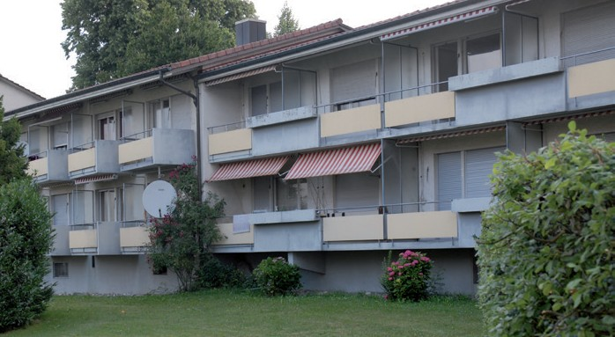
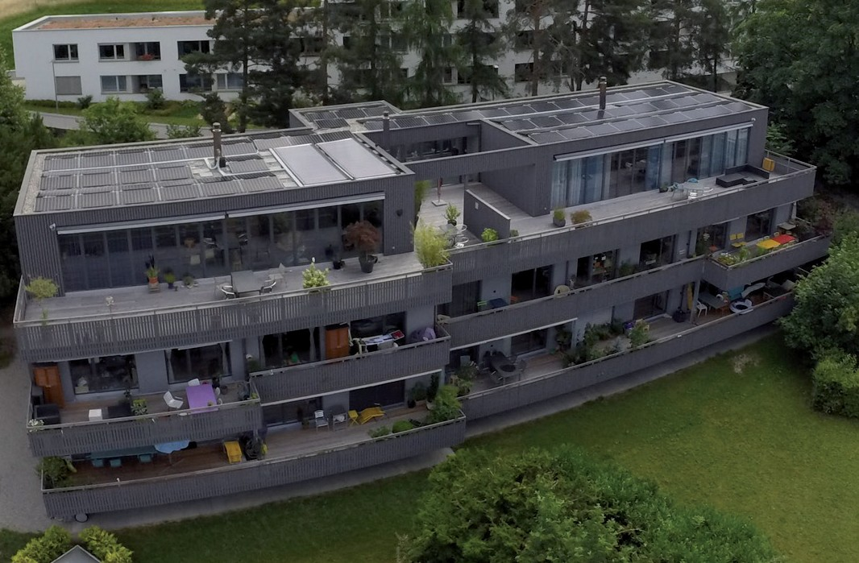1 2

1 Das 7-Familienhaus erhielt eine attraktive Holzfassade. Auf dem neuen Attikageschoss produzieren die Solaranlagen 47‘100 kWh/a und decken 130% des Gesamtenergiebedarfs.
2 Das alte zweigeschossige MFH mit Satteldach umfasste 18 Einzimmerwohnungen und konsu- mierte 188’700 kWh/a.

72 | Schweizer Solarpreis 2015 | Prix Solaire Suisse 2015

